**TỔNG LIÊN ĐOÀN LAO ĐỘNG VIỆT NAM**

**TRƯỜNG ĐẠI HỌC TÔN ĐỨC THẮNG**

**KHOA CÔNG NGHỆ THÔNG TIN**

# 

**BÀI KHẢO SÁT YÊU CẦU VỀ WEBMAIL**

**XÂY DỰNG WEBSITE ĐỂ GỬI MAIL**

*Người hướng dẫn*: **TS VŨ ĐÌNH HỒNG**

*Người thực hiện*: **NGUYỄN HUY HÒA - 52100797**

**HOÀNG ĐỨC MINH -52100912**

**LÊ NGUYỄN NHẬT ANH - 52100597**

**NGUYỄN MẠNH HÙNG - 52100799**

**HOÀNG GIA KHẢI - 52100965**

**THÀNH PHỐ HỒ CHÍ MINH, NĂM 2023**

**TỔNG LIÊN ĐOÀN LAO ĐỘNG VIỆT NAM**

**TRƯỜNG ĐẠI HỌC TÔN ĐỨC THẮNG**

**KHOA CÔNG NGHỆ THÔNG TIN**



**BÀI KHẢO SÁT YÊU CẦU VỀ WEBMAIL**

**XÂY DỰNG WEBSITE ĐỂ GỬI MAIL**

*Người hướng dẫn*: **TS VŨ ĐÌNH HỒNG**

*Người thực hiện*: **NGUYỄN HUY HÒA - 52100797**

**HOÀNG ĐỨC MINH -52100912**

**LÊ NGUYỄN NHẬT ANH - 52100597**

**NGUYỄN MẠNH HÙNG - 52100799**

**HOÀNG GIA KHẢI - 52100965**

**THÀNH PHỐ HỒ CHÍ MINH, NĂM 2023**

# **LỜI CẢM ƠN**

Nhóm em xin gửi lời cảm ơn đến thầy TS. Vũ Đình Hồng - Giảng viên khoa Công Nghệ Thông Tin - Trường Đại học Tôn Đức Thắng đã giúp đỡ nhóm em trong việc hoàn thành bài báo cáo đồ án cuối kỳ.

Thầy đã hết sức tận tình trong việc giảng dạy và truyền đạt kiến thức trong suốt quá trình học tập. Tạo động lực thúc đẩy chúng em có thể hoàn thành bài báo cáo một cách suôn sẻ và tốt nhất.

Trong suốt quá trình làm bài, có một số thiếu sót nhỏ mà chúng em không phát hiện ra mong nhận được sự đóng góp của Thầy để giúp nhóm em hoàn thiện hơn.

Xin chân thành cảm ơn Thầy!

TP Hồ Chí Minh, ngày 22 tháng 4 năm 2023

Nhóm sinh viên

*Nguyễn Huy Hòa*

*Hoàng Đức Minh*

*Lê Nguyễn Nhật Anh*

*Hoàng Gia Khải*

*Nguyễn Mạnh Hùng*

**ĐỒ ÁN ĐƯỢC HOÀN THÀNH**

**TẠI TRƯỜNG ĐẠI HỌC TÔN ĐỨC THẮNG**

Tôi xin cam đoan đây là sản phẩm đồ án của riêng Chúng tôi và được sự hướng dẫn của TS Nguyễn Văn A;. Các nội dung nghiên cứu, kết quả trong đề tài này là trung thực và chưa công bố dưới bất kỳ hình thức nào trước đây. Những số liệu trong các bảng biểu phục vụ cho việc phân tích, nhận xét, đánh giá được chính tác giả thu thập từ các nguồn khác nhau có ghi rõ trong phần tài liệu tham khảo.

Ngoài ra, trong đồ án còn sử dụng một số nhận xét, đánh giá cũng như số liệu của các tác giả khác, cơ quan tổ chức khác đều có trích dẫn và chú thích nguồn gốc.

Nếu phát hiện có bất kỳ sự gian lận nào tôi xin hoàn toàn chịu trách nhiệm về nội dung đồ án của mình. Trường đại học Tôn Đức Thắng không liên quan đến những vi phạm tác quyền, bản quyền do tôi gây ra trong quá trình thực hiện (nếu có).

*TP. Hồ Chí Minh, ngày 22 tháng 4 năm 2023*

*Tác giả*

*(ký tên và ghi rõ họ tên)*

*Nguyễn Huy Hòa*

*Hoàng Đức Minh*

*Lê Nguyễn Nhật Anh*

*Hoàng Gia Khải*

*Nguyễn Mạnh Hùng*

# **PHẦN XÁC NHẬN VÀ ĐÁNH GIÁ CỦA GIẢNG VIÊN**

**Phần xác nhận của GV hướng dẫn**

**_______________________________________________________________________________________________________________________________________________________________________________________________________________________________________________________________________________________________________________________________________________________________________________________________________________**

**Tp. Hồ Chí Minh, ngày tháng năm**

**(kí và ghi họ tên)**

**Phần đánh giá của GV chấm bài**

**_______________________________________________________________________________________________________________________________________________________________________________________________________________________________________________________________________________________________________________________________________________________________________________________________________________**

**Tp. Hồ Chí Minh, ngày tháng năm**

**(kí và ghi họ tên)**

# **MỤC LỤC**

**LỜI CẢM ƠN 3**

**PHẦN XÁC NHẬN VÀ ĐÁNH GIÁ CỦA GIẢNG VIÊN 5**

**MỤC LỤC 6**

**DANH MỤC KÍ HIỆU VÀ CHỮ VIẾT TẮT 8**

**DANH MỤC CÁC BẢNG BIỂU, HÌNH VẼ, ĐỒ THỊ 9**

**CHƯƠNG 1 – GIỚI THIỆU ĐỀ TÀI 11**

1.1 Lý do chọn đề tài webmail 11

1.2 Mục tiêu 11

1.3 Phương pháp nghiên cứu 12

1.4 Ý nghĩa 12

**CHƯƠNG 2 – CƠ SỞ LÝ THUYẾT ĐỀ TÀI WEBMAIL 13**

2.1 Cơ sở lý thuyết về Webmail: 13

2.2 Vấn đề liên quan đến Webmail: 13

**CHƯƠNG 3 – PHÂN TÍCH VÀ THIẾT KẾ HỆ THỐNG 14**

3.1 Phân tích 14

3.1.1 Các nhóm người dùng chủ yếu: 14

3.1.2 Yêu cầu chức năng 14

3.1.3 Yêu cầu phi chức năng 15

3.2 Thiết kế hệ thống 16

3.2.1 Sơ đồ lớp (Class Diagram) 16

3.2.2 Mô hình thực thể - quan hệ (ERD) 17

3.2.3 Mô hình quan hệ (Relational Schema) 17

3.2.4 Bảng đặc tả use case 18

Bảng 3.1 Bảng đặc tả use case đăng nhập 19

Bảng 3.2 Bảng đặc tả use case đăng xuất 20

Bảng 3.3 Bảng đặc tả use case đăng kí 21

Bảng 3.4 Bảng đặc tả use case soạn mail 23

Bảng 3.5 Bảng đặc tả use case soạn mail 24

Bảng 3.6 Bảng đặc tả use case xóa mail 25

Bảng 3.7 Bảng đặc tả use case đánh dấu chưa đọc/đã đọc email 27

Bảng 3.8 Bảng đặc tả use case lưu trữ email 28

Bảng 3.9 Bảng đặc tả use case đánh dấu quan trọng 29

Bảng 3.10 Bảng đặc tả use case trả lời email 30

Bảng 3.11 Bảng đặc tả use case chuyển tiếp email 32

Bảng 3.12 Bảng đặc tả use case gửi email hỗ trợ tính năng CC và BCC. 33

Bảng 3.13 Bảng đặc tả use case quản lý người dùng 35

Bảng 3.14 Bảng đặc tả use case khóa tài khoản người dùng 36

Bảng 3.15 Bảng đặc tả use case quản lý số người nhận, gửi 1 mail 38

Bảng 3.16 Bảng đặc tả use case giới hạn dung lượng 1 mail 39

Bảng 3.17 Bảng đặc tả dữ liệu User 40

Bảng 3.18 Bảng đặc tả dữ liệu Email 40

Bảng 3.19 Bảng đặc tả dữ liệu Folder 41

Bảng 3.20 Bảng đặc tả dữ liệu Account User 41

Bảng 3.21 Bảng đặc tả dữ liệu Setting 42

**CHƯƠNG 4 – GIAO DIỆN WEBMAIL 43**

4.1 Giao diện người dùng 43

4.1.1 Giao diện trang chủ 43

4.1.2 Giao diện đăng ký tài khoản cho người dùng mới 44

Hình 4.2 Giao diện Tạo tài khoản 44

4.1.3 Giao diện đăng nhập 44

4.1.4 Giao diện đổi mật khẩu 45

4.1.5 Giao diện quên mật khẩu 45

Hình 4.5 Giao diện Quên mật khẩu 45

4.1.6 Giao diện Soạn tin nhắn 46

Hình 4.6 Giao diện Soạn tin nhắn 46

4.1.7 Giao diện thư đã nhận 46

Hình 4.7 Giao diện thư đã nhận 46

4.1.8 Giao diện các mail được đánh dấu quan trọng 47

Hình 4.8 Giao diện Thư đánh dấu quan trọng 47

4.1.9 Giao diện thư đã gửi 47

4.1.10 Giao diện Thư rác 48

4.2 Giao diện Admin 49

4.2.1 Giao diện trang chủ Admin 49

Hình 4.11 Giao diện trang chủ Admin 49

4.2.2 Giao diện khóa người dùng 49

4.2.3 Giao diện chức năng thêm thông tin người dùng 50

4.2.4 Giao diện chức năng sửa thông tin người dùng 50

4.2.5 Giao diện chức năng xóa thông tin người dùng 51

**CHƯƠNG 5 – HIỆN THỰC, KẾT QUẢ ĐẠT ĐƯỢC 52**

5.1 Hiện thực 52

5.2 Kết quả đạt được 52

**TÀI LIỆU THAM KHẢO 53**

# **DANH MỤC KÍ HIỆU VÀ CHỮ VIẾT TẮT**

**CÁC KÝ HIỆU**

**CÁC CHỮ VIẾT TẮT**

CC Carbon Copy

BCC Blind Carbon Copy

# **DANH MỤC CÁC BẢNG BIỂU, HÌNH VẼ, ĐỒ THỊ**

**DANH MỤC HÌNH**

**Hình 3.2.1: Sơ đồ lớp 17**

**Hình 3.2.2: Mô hình thực thể - quan hệ 18**

**Hình 3.2.33: Mô hình quan hệ 188**

4.1.1 Giao diện trang chủ 45

4.1.2 Giao diện đăng ký tài khoản cho người dùng mới 46

4.1.3 Giao diện đăng nhập 46

4.1.4 Giao diện đổi mật khẩu 47

4.1.5 Giao diện quên mật khẩu 47

4.1.6 Giao diện Soạn tin nhắn 48

4.1.7 Giao diện thư đã nhận 48

4.1.8 Giao diện các mail được đánh dấu quan trọng 49

4.1.9 Giao diện thư đã gửi 49

4.1.10 Giao diện Thư rác 50

4.2.1 Giao diện trang chủ Admin 51

4.2.2 Giao diện khóa người dùng 51

4.2.3 Giao diện chức năng thêm thông tin người dùng 52

4.2.4 Giao diện chức năng sửa thông tin người dùng 52

4.2.5 Giao diện chức năng xóa thông tin người dùng 53

**DANH MỤC BẢNG**

Bảng 3.1 Bảng đặc tả use case đăng nhập 27

Bảng 3.2 Bảng đặc tả use case đăng xuất 28

Bảng 3.3 Bảng đặc tả use case đăng kí 30

Bảng 3.4 Bảng đặc tả use case soạn mail 31

Bảng 3.5 Bảng đặc tả use case soạn mail 33

Bảng 3.6 Bảng đặc tả use case xóa mail 34

Bảng 3.7 Bảng đặc tả use case đánh dấu chưa đọc/đã đọc email 35

Bảng 3.8 Bảng đặc tả use case lưu trữ email 37

Bảng 3.9 Bảng đặc tả use case đánh dấu quan trọng 38

Bảng 3.10 Bảng đặc tả use case trả lời email 39

Bảng 3.11 Bảng đặc tả use case chuyển tiếp email 40

Bảng 3.12 Bảng đặc tả use case gửi email hỗ trợ tính năng CC và BCC. 42

Bảng 3.13 Bảng đặc tả use case quản lý người dùng 44

Bảng 3.14 Bảng đặc tả use case khóa tài khoản người dùng 45

Bảng 3.15 Bảng đặc tả use case quản lý số người nhận, gửi 1 mail 47

Bảng 3.16 Bảng đặc tả use case giới hạn dung lượng 1 mail 48

# **CHƯƠNG 1 – GIỚI THIỆU ĐỀ TÀI**

## 1.1 Lý do chọn đề tài webmail

Với sự phát triển của công nghệ 4.0, con người không phải giao tiếp trực tiếp với nhau hay phải có những cuộc gọi điện thoại tốn chi phí thì nhiều ứng dụng chat được thịnh hành hơn và được đông đảo cộng đồng mạng sử dụng ngày nay. Với nhu cầu về giao tiếp với mọi người để học tập, làm việc hay tán gẫu, việc sử dụng ứng dụng chat là một sự lựa chọn hàng đầu được mọi người sử dụng nhiều nhất.

Ứng dụng webmail ra đời giúp cho người dùng gửi tin nhắn tới người khác, ngoài tin nhắn còn có thể gửi file, hình ảnh, video, … Chức năng này rất hữu ích trong xã hội ngày nay vì với việc gửi file hay tài liệu qua mail, người dùng không phải đi in ra giấy để cầm đi mà có thể sử dụng internet để coi tài liệu một cách nhanh chóng và dễ dàng, tiện lợi hơn rất nhiều.

Vì vậy, nhóm em đã chọn đề tài webmail này để giúp mọi người có thể giao tiếp với nhau một cách tiện ích, nhanh chóng, đơn giản và hữu ích nhất.

## 1.2 Mục tiêu

* Xây dựng webmail giúp giải quyết được vấn đề giao tiếp và gửi file cho người khác một cách nhanh gọn và dễ dàng nhất.
* Nghiên cứu công nghệ mới, ngôn ngữ lập trình mới để phát triển website một cách hoàn thiện nhất.
* Nắm bắt nhu cầu của người dùng và lấy theo ý kiến số đông để phát triển website.

## **1.3 Phương pháp nghiên cứu**

- Tìm hiểu và nghiên cứu tài liệu, các website phổ biến để áp dụng xây dựng đề tài.

- Tìm hiểu thêm các ngôn ngữ lập trình (HTML, CSS, JavaScript, PHP, MySQL).

## **1.4 Ý nghĩa**

Webmail giúp mọi người nhắn tin cho nhau dễ dàng và nhanh chóng, tiết kiệm chi phí và thời gian người dùng để tăng hiệu suất làm việc và nghiên cứu học tập. Đặc biệt trong thời kỳ Covid 19 vừa qua, các ứng dụng chat đã đóng góp phần lớn giúp mọi người có thể ở nhà làm việc và học tập mà không cần phải đến nơi làm việc để làm trực tiếp với nhau. Dẫn đến việc hình thành thói quen sử dụng các ứng dụng chat và trở nên phổ biến toàn cầu.

# 

# **CHƯƠNG 2 – CƠ SỞ LÝ THUYẾT ĐỀ TÀI WEBMAIL**

## 2.1 Cơ sở lý thuyết về Webmail:

- Webmail là một hệ thống email được truy cập thông qua trình duyệt web, cho phép người dùng gửi và nhận thư điện tử từ một máy chủ từ xa thông qua internet. Với webmail, người dùng không cần phải cài đặt phần mềm email trên máy tính của họ và có thể truy cập vào email của mình từ bất kỳ đâu có kết nối internet.

- Webmail hoạt động bằng cách sử dụng các giao thức email như POP3, IMAP và SMTP để gửi và nhận email. Trong webmail, các email được lưu trữ trên máy chủ của nhà cung cấp dịch vụ email và người dùng có thể truy cập vào email của mình thông qua một trình duyệt web.

## 2.2 Vấn đề liên quan đến Webmail:

- An ninh và bảo mật: Một trong những vấn đề chính liên quan đến webmail là an ninh và bảo mật. Những email chứa thông tin nhạy cảm của người dùng có thể bị đánh cắp hoặc bị truy cập trái phép. Do đó, các nhà cung cấp dịch vụ email cần thực hiện các biện pháp bảo mật để đảm bảo an toàn cho thông tin của người dùng.

* Phương thức xác thực: Webmail cũng đòi hỏi các phương thức xác thực chính xác để đảm bảo rằng chỉ có người dùng chính xác mới có thể truy cập vào tài khoản email của mình. Các phương thức xác thực thường bao gồm tên người dùng và mật khẩu, mã xác thực hai yếu tố hoặc cả hai.

# CHƯƠNG 3 – PHÂN TÍCH VÀ THIẾT KẾ HỆ THỐNG

## 3.1 Phân tích

### 3.1.1 Các nhóm người dùng chủ yếu:

- Người dùng cá nhân, giáo viên và học sinh

- Doanh nghiệp, các tổ chức phi lợi nhuận, chính phủ

- Các nhà quản lý dịch vụ

### 3.1.2 Yêu cầu chức năng

* **Chức năng của người dùng:**
  + Người dùng có thể đăng nhập, đăng xuất, đăng ký, thay đổi mật khẩu.
  + Người dùng email có thể tạo và gửi email đến một hoặc nhiều người, với nội dung và tập tin đính kèm tùy chọn.
  + Người dùng email có thể nhận email từ các người gửi khác, với nội dung và tập tin đính kèm.
  + Người dùng có thể tìm kiếm các email cũ.
  + Người dùng email có thể quản lý các email của mình bằng cách lưu trữ, sắp xếp, xóa hoặc di chuyển chúng vào các thư mục khác nhau.
* **Chức năng của admin.**
  + Admin có thể thực hiện đăng nhập, phân quyền (admin, user).
  + Admin có thể quản lý toàn bộ tài khoản, (thêm, sửa, xóa, cập nhật, xuất file).

### 3.1.3 Yêu cầu phi chức năng

- Mật khẩu phải chứa ít nhất 6.

- Chọn màu vàng làm màu chủ đạo cho giao diện.

- Bố cục giao diện dễ sử dụng, thuận tiện cho người sử dụng.

- Website hiển thị tương thích với các trình duyệt.

## 3.2 Thiết kế hệ thống

### 3.2.1 Sơ đồ lớp (Class Diagram)

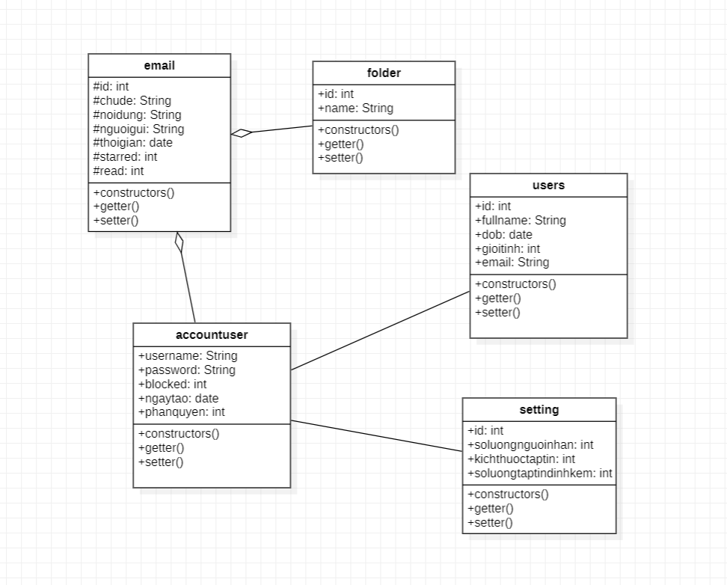

### 3.2.2 Mô hình thực thể - quan hệ (ERD)

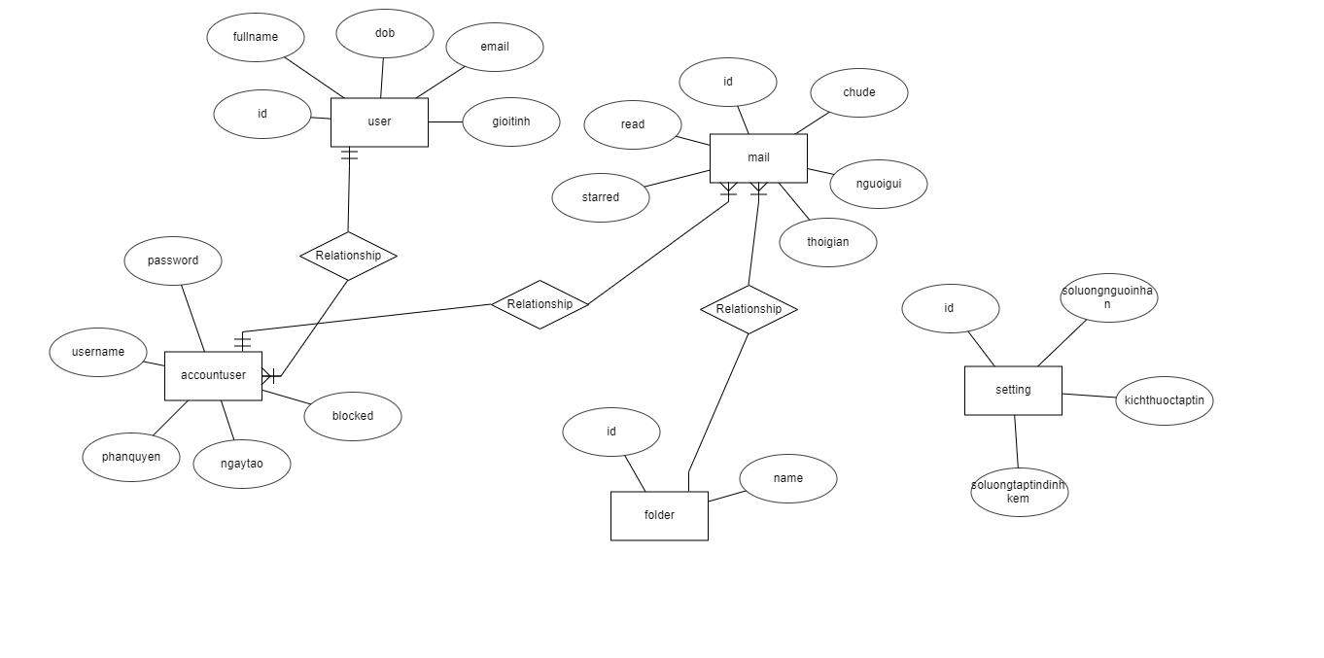

### 3.2.3 Mô hình quan hệ (Relational Schema)

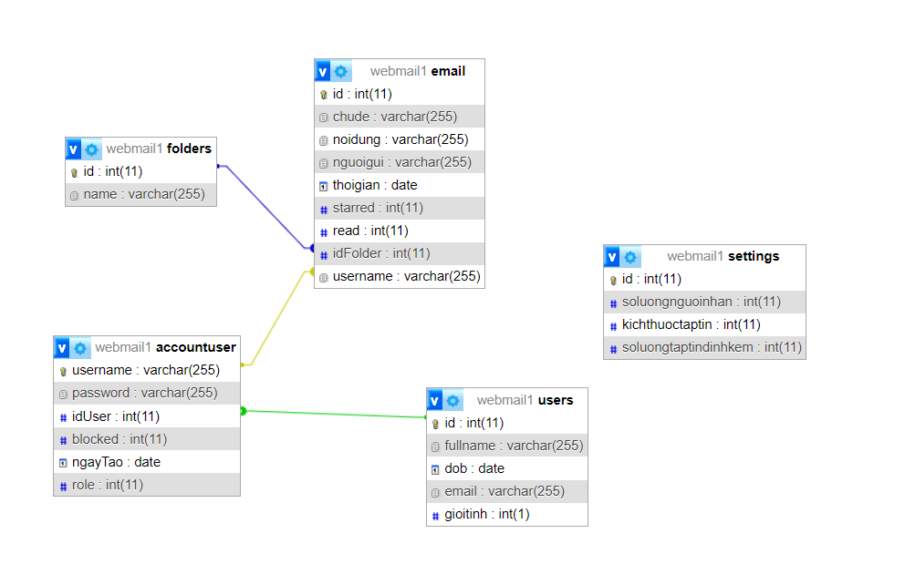

### 3.2.4 Bảng đặc tả use case

**3.2.4.1 Đặc tả use case đăng nhập.**

| **Use Case** | **Đăng nhập** | |
| --- | --- | --- |
| **Ngữ cảnh** | **Người dùng, admin muốn đăng nhập vào webmail.** | |
| **Mô tả** | **Người dùng, admin đăng nhập bằng cách nhập tài khoản và mật khẩu.** | |
| **Tác nhân** | **Người dùng, admin** | |
| **Sự kiện kích hoạt** | **Người dùng, admin chọn nút “Đăng nhập” trên form đăng nhập.** | |
| **Điều kiện tiên quyết** | **Tài khoản đã được tạo và được phân quyền.** | |
| **Kết quả** | **Tài khoản đăng nhập thành công và hiển thị tên đăng nhập trên website.** | |
| **Luồng sự kiện** | **Actor** | **System** |
| **1. Người dùng truy cập webmail.**  **2. Người dùng nhập thông tin cần thiết.**  **3. Nhấn nút ‘Đăng nhập’ để đăng nhập vào website.** | **3.1 Hệ thống xác thực thông tin đăng nhập, kiểm tra quyền.**  **3.2 Đăng nhập thành công và hiển thị thông tin đăng nhập.** |
| **Ngoại lệ** | **Hệ thống hiển thị thông báo nếu đăng nhập không thành công.** | |

#### Bảng 3.1 Bảng đặc tả use case đăng nhập

**3.2.4.2 Đặc tả use case đăng xuất.**

| **Use Case** | **Đăng xuất** | |
| --- | --- | --- |
| **Ngữ cảnh** | **Người dùng, admin muốn đăng xuất tài khoản.** | |
| **Mô tả** | **Khách hàng, Admin đăng xuất khỏi tài khoản đang sử dụng.** | |
| **Tác nhân** | **Người dùng, admin** | |
| **Sự kiện kích hoạt** | **Người dùng, admin chọn nút “Đăng xuất”.** | |
| **Điều kiện tiên quyết** | **Tài khoản đã được đăng nhập.** | |
| **Kết quả** | **Đăng xuất thành công.** | |
| **Luồng sự kiện** | **Actor** | **System** |
| **1. Người dùng muốn đăng xuất tài khoản.**  **2. Chọn nút ‘Đăng xuất’.** | **2.1 Hệ thống đăng xuất khỏi tài khoản.** |
| **Ngoại lệ** | **Không có.** | |

#### Bảng 3.2 Bảng đặc tả use case đăng xuất

**3.2.4.3 Đặc tả use case đăng kí.**

| **Use Case** | **Đăng kí** | |
| --- | --- | --- |
| **Ngữ cảnh** | **Người dùng đăng ký một tài khoản.** | |
| **Mô tả** | **Người dùng, Admin tạo 1 tài khoản mới.** | |
| **Tác nhân** | **Người dùng, admin** | |
| **Sự kiện kích hoạt** | **Người dùng, admin chọn nút “Đăng kí”.** | |
| **Điều kiện tiên quyết** | **Không có** | |
| **Kết quả** | **Tạo tài khoản thành công và được phân quyền.** | |
| **Luồng sự kiện** | **Actor** | **System** |
| **1. Người dùng muốn tạo tài khoản mới.**  **2. Chọn mục ‘Đăng ký tài khoản’.**  **3. Người dùng điền thông tin cần thiết.**  **4. Nhấn nút ‘Đăng ký’** | **4.1 Hệ thống kiểm tra thông tin đã nhập.**  **4.2 Lưu dữ liệu vừa đăng ký.**  **4.3 Đăng ký thành công.** |
| **Ngoại lệ** | **4.1.1 Hiển thị thông báo nếu người dùng nhập thiếu thông tin.**  **4.1.2 Nếu tài khoản đã tồn tại, hiển thị thông báo ‘Quên mật khẩu’.** | |

#### Bảng 3.3 Bảng đặc tả use case đăng kí

**3.2.4.4 Đặc tả use case soạn mail.**

| **Use Case** | **Compose** | |
| --- | --- | --- |
| **Ngữ cảnh** | **Người dùng muốn gửi mail cho người khác.** | |
| **Mô tả** | **Người dùng viết nội dung cần gửi.** | |
| **Tác nhân** | **Người dùng** | |
| **Sự kiện kích hoạt** | **Người dùng chọn nút “Compose”.** | |
| **Điều kiện tiên quyết** | **Tài khoản đã được đăng nhập.** | |
| **Kết quả** | **Giao diện hiện lên form soạn mail.** | |
| **Luồng sự kiện** | **Actor** | **System** |
| **1. Người dùng muốn soạn mail.**  **2. Nhấn nút ‘Compose’.**  **3. Người dùng điền các thông tin cần thiết (người nhận, nội dung, file đính kèm nếu có).** | **2.1. Giao diện hiện lên form soạn mail** |
| **Ngoại lệ** | **Không có** | |

#### Bảng 3.4 Bảng đặc tả use case soạn mail

**3.2.4.5 Đặc tả use case gửi mail.**

| **Use Case** | **Send** | |
| --- | --- | --- |
| **Ngữ cảnh** | **Người dùng muốn gửi email cho người khác.** | |
| **Mô tả** | **Người dùng gửi email cho người khác.** | |
| **Tác nhân** | **Người dùng** | |
| **Sự kiện kích hoạt** | **Người dùng chọn nút “Send” trên form soạn mail.** | |
| **Điều kiện tiên quyết** | **Tài khoản đã được đăng nhập.**  **Các nội dung trên form soạn mail đã được điền.** | |
| **Kết quả** | **Email được gửi đến mail của người nhận.** | |
| **Luồng sự kiện** | **Actor** | **System** |
| **1. Người dùng muốn gửi email.**  **2. Nhấn nút ‘Compose’.**  **3. Người dùng điền các thông tin cần thiết (người nhận, nội dung, file đính kèm nếu có).**  **4. Nhấn nút ‘Send’.** | **2.1. Giao diện hiện lên form soạn mail** |
| **Ngoại lệ** | **4.1 Email gửi thất bại nếu người dùng không nhập địa chỉ người nhận** | |

#### Bảng 3.5 Bảng đặc tả use case soạn mail

**3.2.4.6 Đặc tả use case xóa mail.**

| **Use Case** | **Xóa email** | |
| --- | --- | --- |
| **Ngữ cảnh** | **Người dùng muốn xóa một email trong tài khoản của mình.** | |
| **Mô tả** | **Người dùng xóa một email và email đó sẽ được lưu trong thùng rác trong vòng 30 ngày, sau đó email sẽ bị xóa vĩnh viễn.** | |
| **Tác nhân** | **Người dùng** | |
| **Sự kiện kích hoạt** | **Người dùng chọn nút “Xóa” trên hệ thống.** | |
| **Điều kiện tiên quyết** | **Người dùng truy cập được vào hệ thống.**  **Người dùng đã đăng nhập vào hệ thống.** | |
| **Kết quả** | **Email bị xóa sẽ được lưu trong thùng rác trong vòng 30 ngày, sau đó sẽ bị xóa vĩnh viễn.** | |
| **Luồng sự kiện** | **Actor** | **System** |
| **1. Người dùng chọn email cần xóa trong danh sách email của mình.**  **1.1. Người dùng chọn một email**  **1.2. Người dùng chọn nhiều email**  **2. Người dùng chọn nút "Xóa" trên giao diện.**  **3. Người dùng xác nhận hành động xóa email.** | **1.1.1. Hệ thống hiển thị email được chọn để xóa.**  **1.2.1. Hệ thống đánh dấu các email được chọn để xóa.**  **2.1. Hệ thống yêu cầu xác nhận hành động xóa email.**  **2.1. Hệ thống xóa email khỏi danh sách email của người dùng.**  **3.1. Hệ thống chuyển email đã xóa vào thùng rác.** |
| **Ngoại lệ** | **Người dùng không xác nhận hành động xóa email.** | |

#### Bảng 3.6 Bảng đặc tả use case xóa mail

**3.2.4.7 Đặc tả use case đánh dấu chưa đọc/đã đọc email.**

| **Use Case** | **Đánh dấu chưa đọc/đã đọc email** | |
| --- | --- | --- |
| **Ngữ cảnh** | **Người dùng muốn đánh dấu một email là chưa đọc hoặc đã đọc để có thể quản lý email của mình dễ dàng hơn.** | |
| **Mô tả** | **Người dùng đánh dấu một email là chưa đọc hoặc đã đọc để tiện cho việc sắp xếp và quản lý email của mình.** | |
| **Tác nhân** | **Người dùng** | |
| **Sự kiện kích hoạt** | **Người dùng chọn nút "Đánh dấu chưa đọc/đã đọc" trên email cần đánh dấu.** | |
| **Điều kiện tiên quyết** | **Người dùng truy cập được vào hệ thống.**  **Người dùng đã đăng nhập vào hệ thống.** | |
| **Kết quả** | **Email được đánh dấu là chưa đọc hoặc đã đọc.** | |
| **Luồng sự kiện** | **Actor** | **System** |
| **1. Người dùng chọn email trong danh sách email của mình.**  **1.1. Người dùng chọn một email**  **1.2. Người dùng chọn nhiều email**  **2. Người dùng chọn nút "Đánh dấu chưa đọc" hoặc "Đánh dấu đã đọc" trên giao diện.** | **1.1.1 Hệ thống hiển thị email được chọn để đánh dấu.**  **1.2.1 Hệ thống đánh dấu các email được chọn.**  **2.1. Hệ thống thay đổi trạng thái của email từ chưa đọc sang đã đọc hoặc ngược lại.** |
| **Ngoại lệ** | **Người dùng không chọn email để đánh dấu.** | |

#### Bảng 3.7 Bảng đặc tả use case đánh dấu chưa đọc/đã đọc email

**3.2.4.8 Đặc tả use case lưu trữ email.**

| **Use Case** | **Lưu trữ email** | |
| --- | --- | --- |
| **Ngữ cảnh** | **Người dùng muốn dọn dẹp hộp thư đến mà không muốn xóa email.** | |
| **Mô tả** | **Người dùng dọn dẹp hộp thư đến bằng cách lưu trữ những email không muốn xóa vào mục Lưu trữ.** | |
| **Tác nhân** | **Người dùng** | |
| **Sự kiện kích hoạt** | **Người dùng chọn nút “Lưu trữ” trên hệ thống.** | |
| **Điều kiện tiên quyết** | **Người dùng truy cập được vào hệ thống.**  **Người dùng đã đăng nhập vào hệ thống.** | |
| **Kết quả** | **Email được lưu trữ vào mục Lưu trữ.** | |
| **Luồng sự kiện** | **Actor** | **System** |
| **1. Người dùng chọn email trong danh sách email của mình.**  **1.1. Người dùng chọn một email**  **1.2. Người dùng chọn nhiều email**  **2. Người dùng chọn nút "Lưu trữ" trên giao diện.** | **1.1.1. Hệ thống hiển thị email được chọn để lưu trữ.**  **1.2.1 Hệ thống đánh dấu các email được chọn.**  **2.1. Hệ thống di chuyển email đã chọn vào mục Lưu trữ.** |
| **Ngoại lệ** | **Người dùng không chọn email để lưu trữ.** | |

#### Bảng 3.8 Bảng đặc tả use case lưu trữ email

**3.2.4.9 Đặc tả use case đánh dấu quan trọng.**

| **Use Case** | **Đánh dấu quan trọng** | |
| --- | --- | --- |
| **Ngữ cảnh** | **Người dùng muốn đánh dấu một email là quan trọng.** | |
| **Mô tả** | **Người dùng đánh dấu một email là quan trọng để tiện cho việc sắp xếp và quản lý email của mình.** | |
| **Tác nhân** | **Người dùng** | |
| **Sự kiện kích hoạt** | **Người dùng chọn nút " " trên email cần đánh dấu.** | |
| **Điều kiện tiên quyết** | **Người dùng truy cập được vào hệ thống.**  **Người dùng đã đăng nhập vào hệ thống.** | |
| **Kết quả** | **Email được đánh dấu là quan trọng.** | |
| **Luồng sự kiện** | **Actor** | **System** |
| **1. Người dùng chọn email trong danh sách email của mình.**  **1.1. Người dùng chọn một email**  **1.2. Người dùng chọn nhiều email**  **2. Người dùng chọn nút " " trên giao diện.** | **1.1.1 Hệ thống hiển thị email được chọn để đánh dấu.**  **1.2.1 Hệ thống đánh dấu các email được chọn.**  **2.1. Hệ thống thay đổi trạng thái của email sang quan trọng và sáng lên.** |
| **Ngoại lệ** | **Người dùng không chọn email để đánh dấu.** | |

#### Bảng 3.9 Bảng đặc tả use case đánh dấu quan trọng

**3.2.4.10 Đặc tả use case trả lời (reply)email.**

| **Use Case** | **Trả lời email** | |
| --- | --- | --- |
| **Ngữ cảnh** | **Người dùng muốn trả lời email.** | |
| **Mô tả** | **Người dùng trả lời email của người gửi đến.** | |
| **Tác nhân** | **Người dùng** | |
| **Sự kiện kích hoạt** | **Người dùng chọn nút “Reply” trên hệ thống.** | |
| **Điều kiện tiên quyết** | **Người dùng truy cập được vào hệ thống và mở email cần trả lời.**  **Người dùng đã đăng nhập vào hệ thống.** | |
| **Kết quả** | **Email trả lời được gửi cho người đã gửi.** | |
| **Luồng sự kiện** | **Actor** | **System** |
| **1. Người dùng chọn email trong danh sách email của mình.**  **2. Người dùng chọn nút "Reply" trên giao diện và nhập nội dung trả lời.** | **2.1. Hệ thống chuyển email đã trả lời cho người đã gửi.** |
| **Ngoại lệ** | **1.1 Người dùng không chọn email để trả lời.** | |

#### Bảng 3.10 Bảng đặc tả use case trả lời email

**3.2.4.11 Đặc tả use case chuyển tiếpemail.**

| **Use Case** | **Chuyển tiếp email** | |
| --- | --- | --- |
| **Ngữ cảnh** | **Người dùng muốn chuyển tiếp email cho người khác.** | |
| **Mô tả** | **Người dùng chuyển tiếp 1 email của 1 người cho người khác.** | |
| **Tác nhân** | **Người dùng** | |
| **Sự kiện kích hoạt** | **Người dùng chọn nút “Chuyển tiếp” trên hệ thống.** | |
| **Điều kiện tiên quyết** | **Người dùng truy cập được vào hệ thống và mở email cần chuyển tiếp.**  **Người dùng đã đăng nhập vào hệ thống.** | |
| **Kết quả** | **Email chuyển tiếp được gửi cho người bạn chọn chuyển tiếp.** | |
| **Luồng sự kiện** | **Actor** | **System** |
| **1. Người dùng chọn email trong danh sách email của mình.**  **2. Người dùng chọn nút "Chuyển tiếp" trên giao diện.** | **2.1. Email chuyển tiếp được gửi cho người được chọn để chuyển tiếp.** |
| **Ngoại lệ** | **1.1 Người dùng không chọn email để chuyển tiếp.** | |

#### Bảng 3.11 Bảng đặc tả use case chuyển tiếp email

**3.2.4.12 Đặc tả use case gửiemail hỗ trợ tính năng CC và BCC.**

| **Use Case** | **Gửi email với CC hoặc BCC** | |
| --- | --- | --- |
| **Ngữ cảnh** | **Người dùng muốn gửi email cho nhiều người cùng lúc.** | |
| **Mô tả** | **Nếu người dùng chọn CC, họ có thể nhập vào các địa chỉ email của các người nhận được sao chép trong email.**  **Nếu người dùng chọn BCC, họ có thể nhập vào các địa chỉ email của các người nhận được ẩn danh trong email.** | |
| **Tác nhân** | **Người dùng** | |
| **Sự kiện kích hoạt** | **Người dùng chọn CC hoặc BCC ở form soạn mail.** | |
| **Điều kiện tiên quyết** | **Người dùng đã đăng nhập vào hệ thống.**  **Người dùng đã mở form soạn mail.** | |
| **Kết quả** | **Email gửi được cho nhiều người.** | |
| **Luồng sự kiện** | **Actor** | **System** |
| **1. Người dùng muốn gửi email.**  **2. Nhấn nút ‘Compose’.**  **3. Người dùng điền các thông tin cần thiết (người nhận, nội dung, file đính kèm nếu có). Sau đó chọn CC hoặc BCC**  **4. Nhấn nút ‘Send’.** | **2.1. Giao diện hiện lên form soạn mail.**  **4.1 Email được gửi cho nhiều người cùng lúc.** |
| **Ngoại lệ** | **4.2 Email gửi thất bại nếu người dùng không nhập địa chỉ người nhận** | |

#### Bảng 3.12 Bảng đặc tả use case gửiemail hỗ trợ tính năng CC và BCC.

**3.2.4.13 Đặc tả use case quản lý người dùng.**

| **Use Case** | **Quản lí người dùng** | |
| --- | --- | --- |
| **Ngữ cảnh** | **Admin login vào để quản lý toàn bộ tài khoản mail của domain** | |
| **Mô tả** | **Admin sử dụng chức năng này để tìm tài khoản người dùng theo domain và mail chi tiết** | |
| **Tác nhân** | **Admin** | |
| **Sự kiện kích hoạt** | **Admin chỉnh sửa thông tin của người dùng** | |
| **Điều kiện tiên quyết** | **Admin đăng nhập vào hệ thống** | |
| **Kết quả** | **Admin chỉnh sửa thông tin của người dùng** | |
| **Luồng sự kiện** | **Actor** | **System** |
| **1 Người dùng click “ Quản lý người dùng”**  **1.2 Người dùng nhập thông tin theo domain,mail**  **1.4 Người dùng muốn xóa tài khoản**  **1.4.2 Người dùng xác nhận xóa**  **1.5 Admin muốn thay đổi thông tin của người dùng**  **1.5.2 Admin thay đổi thông tin**  **1.6 Admin muốn thêm tài khoản**  **1.6.3 Admin nhập thông tin.** | **1.1 Hệ thống hiển thị giao diện và cho phép người dùng nhập thông tin.**  **1.3 Hệ thống tìm kiếm thông tin và hiển thị cho người dùng**  **1.4.1 Hệ thống muốn xác nhận thông tin từ người dùng**  **1.4.3 Hệ thống tìm thông tin người dùng và xóa.**  **1.4.4 Thông báo xóa thành công**    **1.5.1 Hệ thống chuyển sang trang thông tin người dùng của tài khoản email và cho phép admin thay đổi thông tin**  **1.5.3 Thông báo thay đổi thành công**  **1.6.1 chuyển sang trang tạo tài khoản**  **1.6.2 Yêu cầu nhập thông tin tài khoản và mật khẩu**  **1.6.4 Thông báo tạo thành công** |
| **Ngoại lệ** | **1.4.4a Hệ thống báo xóa không thành công.**  **1.5.3a Hệ thống báo thay đổi không thành công thực hiện lại.**  **1.6.4a Hệ thống báo thêm tài khoản không thành công thực hiện lại.** | |

#### Bảng 3.13 Bảng đặc tả use case quản lý người dùng

**3.2.4.14 Đặc tả use case khóa tài khoản người dùng.**

| **Use Case** | **Khóa tài khoản người dùng** | |
| --- | --- | --- |
| **Ngữ cảnh** | **Admin muốn khóa tài khoản người dùng** | |
| **Mô tả** | **Admin sử dụng chức năng này để tìm tài khoản người dùng theo domain và mail và khóa tài khoản lại.** | |
| **Tác nhân** | **Admin** | |
| **Sự kiện kích hoạt** | **Không** | |
| **Điều kiện tiên quyết** | **Admin chọn chức năng quản lý người dùng** | |
| **Kết quả** | **Khóa tài khoản cần kháo.** | |
| **Luồng sự kiện** | **Actor** | **System** |
| **1 Người dùng click “ Quản lý người dùng”**  **1.2 Người dùng nhập thông tin theo domain,mail**  **1.4 Người dùng chọn button “Lock”**  **1.4.2 Ok** | **1.1 Hệ thống hiển thị giao diện và cho phép người dùng nhập thông tin.**  **1.3 Hệ thống tìm kiếm thông tin và hiển thị cho người dùng**  **1.4.1 Hệ thống muốn xác nhận thông tin lock của admin**  **1.4.3 Hệ thống lock tài khoản người dùng**  **1.4.4 Hiển thị lock thành công** |
| **Ngoại lệ** | **None** | |

#### Bảng 3.14 Bảng đặc tả use case khóa tài khoản người dùng

**3.2.4.15 Đặc tả use case quản lý số người nhận, gửi 1 mail.**

| **Use Case** | **Giới hạn số lượng người nhận, và gửi của 1 mail** | |
| --- | --- | --- |
| **Ngữ cảnh** | **Admin muốn hạn khả năng gửi và nhận của 1 mail** | |
| **Mô tả** | **Admin sử dụng chức năng này để điều chỉnh giới hạn gửi và nhận của một tài khoản để tránh spam** | |
| **Tác nhân** | **Admin** | |
| **Sự kiện kích hoạt** | **Admin chọn chức năng quản lý thiết lập** | |
| **Điều kiện tiên quyết** | **Admin chọn chức năng quản lý người dùng** | |
| **Kết quả** | **Admin điều chỉnh trong phân vùng giới hạn gửi và nhận** | |
| **Luồng sự kiện** | **Actor** | **System** |
| **1 Người dùng click “ Quản lý thiết lập”**  **1.2 Admin click “giới hạn gửi nhận” và nhập thông tin domain và mail**  **1.2.2 Admin điền thông tin**  **1.2.4 Admin điều chỉnh giới hạn gửi xóa 1 mail** | **1.1 Hệ thống hiển thị giao diện**    **1.2.1 yêu cầu người dùng nhập thông tin**  **1.2.3 Hệ thống tìm tài khoản.sau đó ,hiển thị select để lựa chọn**  **1.2.5 Thông báo thành công** |
| **Ngoại lệ** | **1.2.5a Báo thất bại.Thực hiện lại chức năng đó** | |

#### Bảng 3.15 Bảng đặc tả use case quản lý số người nhận, gửi 1 mail

**3.2.4.16 Đặc tả use case giới hạn dung lượng 1 mail.**

| **Use Case** | **Giới hạn dung lượng 1 mail** | |
| --- | --- | --- |
| **Ngữ cảnh** | **Admin muốn kiểm soát dung lượng của mỗi mail** | |
| **Mô tả** | **Admin sử dụng chức năng này để điều chỉnh giới hạn dung lượng và thông báo người dùng biết về dung lượng tài khoản mình** | |
| **Tác nhân** | **Admin** | |
| **Sự kiện kích hoạt** | **Admin chọn chức năng** | |
| **Điều kiện tiên quyết** | **Admin chọn chức năng quản lý người dùng** | |
| **Kết quả** | **Admin điều chỉnh trong phân vùng dung lượng** | |
| **Luồng sự kiện** | **Actor** | **System** |
| **1 Người dùng click “ Quản lý thiết lập”**  **1.2 Admin click “giới hạn dung lượng ” và nhập thông tin domain và mail**  **1.2.2 Admin điền thông tin**  **1.2.4 Admin điều chỉnh dung lượng** | **1.1 Hệ thống hiển thị giao diện**  **1.2.1 yêu cầu người dùng nhập thông tin**  **1.2.3 Hệ thống tìm tài khoản.sau đó ,hiển thị radio để lựa chọn**  **1.2.5 Thông báo thành công** |
| **Ngoại lệ** | **1.2.5a Báo thất bại.Thực hiện lại chức năng đó** | |

#### Bảng 3.16 Bảng đặc tả use case giới hạn dung lượng 1 mail

**3.2.4.17 Đặc tả dữ liệu User**

| **Bảng User** | | |
| --- | --- | --- |
| **Tên trường** | **Kiểu dữ liệu** | **Ghi chú** |
| **Id** | **int** | **Khóa chính** |
| **fullname** | **varchar(255)** |  |
| **dob** | **date** |  |
| **gioitinh** | **int** | **[“Nam”,”Nữ”]** |
| **email** | **varchar(255)** |  |

#### Bảng 3.17 Bảng đặc tả dữ liệu User

**3.2.4.18 Đặc tả dữ liệu email**

| **Bảng Email** | | |
| --- | --- | --- |
| **Tên trường** | **Kiểu dữ liệu** | **Ghi chú** |
| **Id** | **int** |  |
| **chude** | **varchar(255)** |  |
| **noidung** | **varchar(255)** |  |
| **nguoigui** | **varchar(255)** |  |
| **thoigian** | **date** |  |
| **starred** | **int** |  |
| **read** | **int** |  |

#### Bảng 3.18 Bảng đặc tả dữ liệu Email

**3.2.4.19 Đặc tả dữ liệu folder**

| **Bảng Folder** | | |
| --- | --- | --- |
| **Tên trường** | **Kiểu dữ liệu** | **Ghi chú** |
| **Id** | **int** | **Khóa chính** |
| **name** | **varchar(255)** |  |

#### Bảng 3.19 Bảng đặc tả dữ liệu Folder

**3.2.4.20 Đặc tả dữ liệu Account User**

| **Bảng accountuser** | | |
| --- | --- | --- |
| **Tên trường** | **Kiểu dữ liệu** | **Ghi chú** |
| **username** | **varchar(255)** | **Khóa chính** |
| **password** | **varchar(255)** |  |
| **blocked** | **int** |  |
| **ngaytao** | **date** |  |
| **phanquyen** | **int** |  |

#### Bảng 3.20 Bảng đặc tả dữ liệu Account User

**3.2.4.21 Đặc tả dữ liệu Setting**

| **Bảng Setting** | | |
| --- | --- | --- |
| **Tên trường** | **Kiểu dữ liệu** | **Ghi chú** |
| **Id** | **int** | **Khóa chính** |
| **soluongnguoinhan** | **int** |  |
| **kichthuoctaptin** | **int** |  |
| **soluongtepdinhkem** | **int** |  |

#### Bảng 3.21 Bảng đặc tả dữ liệu Setting

# **CHƯƠNG 4 – GIAO DIỆN WEBMAIL**

## 4.1 Giao diện người dùng

### 4.1.1 Giao diện trang chủ

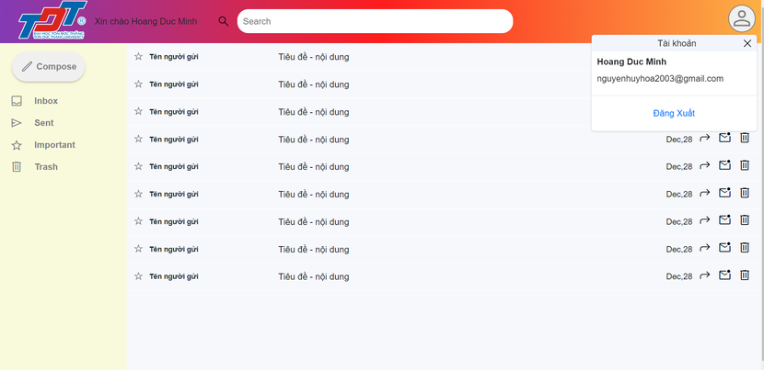Hình 4.1 Giao diện trang chủ

### 4.1.2 Giao diện đăng ký tài khoản cho người dùng mới

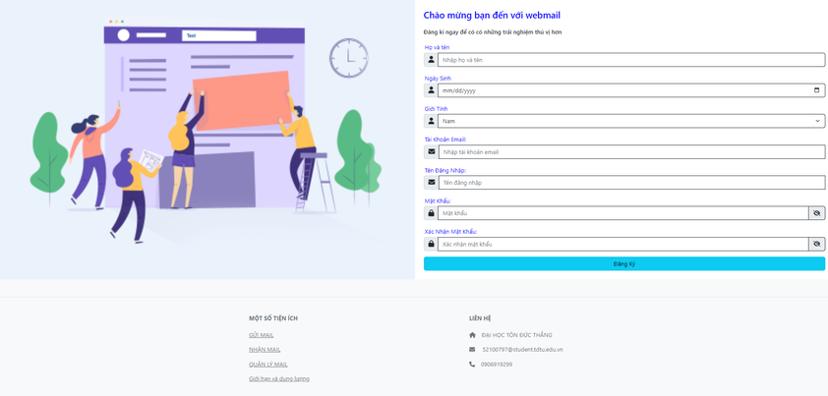

#### Hình 4.2 Giao diện Tạo tài khoản

### 4.1.3 Giao diện đăng nhập

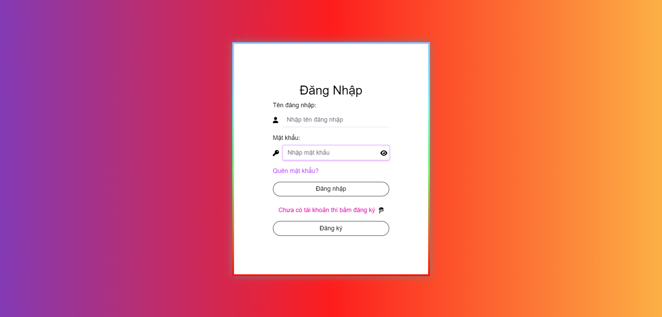Hình 4.3 Giao diện Đăng nhập

### 4.1.4 Giao diện đổi mật khẩu

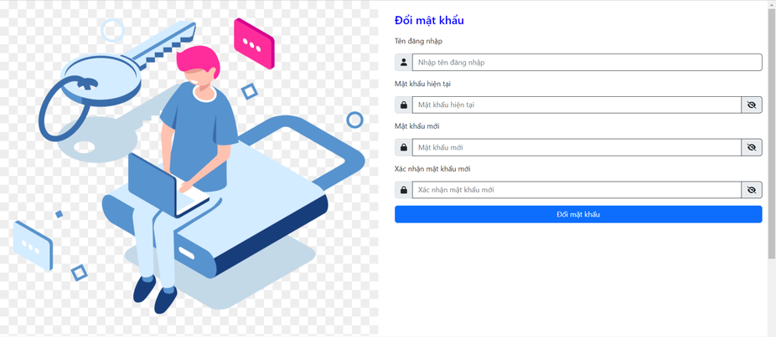Hình 4.4 Giao diện Đổi mật khẩu

### 4.1.5 Giao diện quên mật khẩu

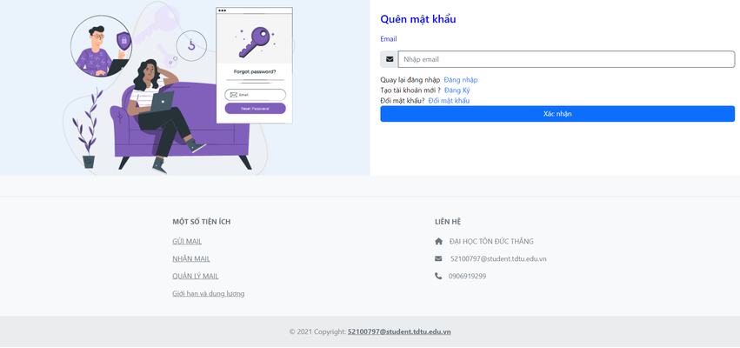

#### Hình 4.5 Giao diện Quên mật khẩu

### 4.1.6 Giao diện Soạn tin nhắn

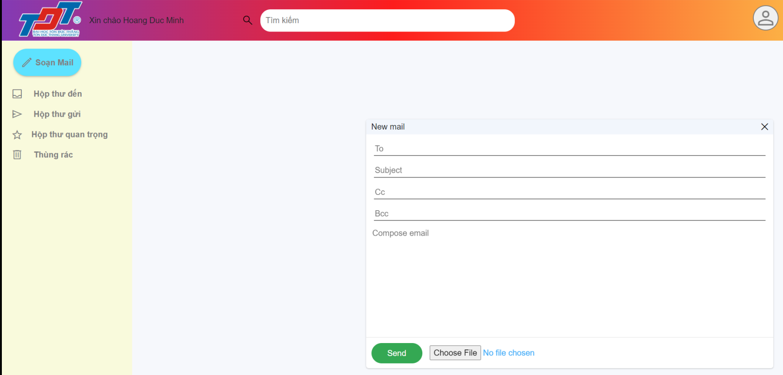

#### Hình 4.6 Giao diện Soạn tin nhắn

### 4.1.7 Giao diện thư đã nhận

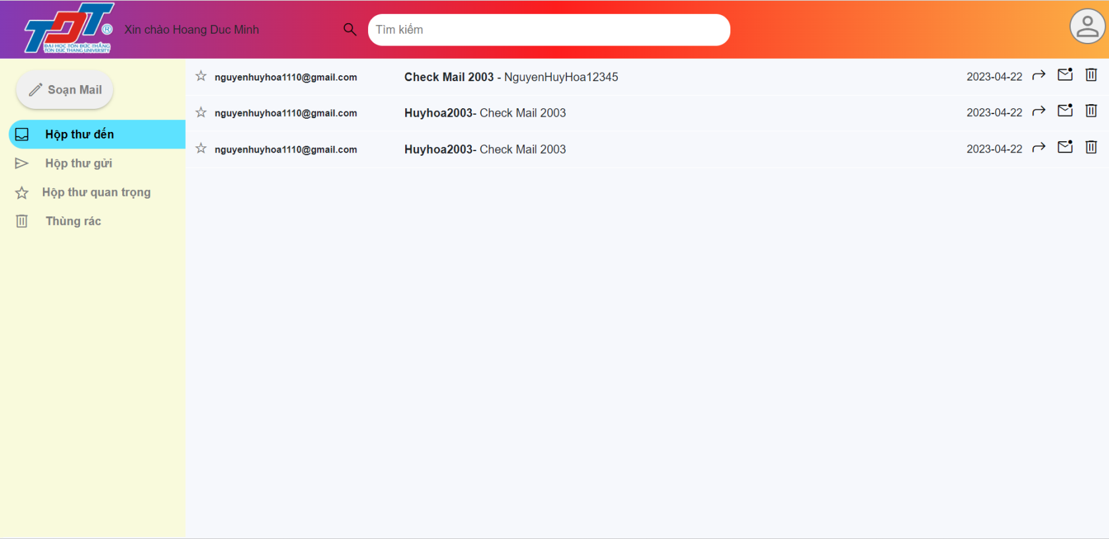

#### Hình 4.7 Giao diện thư đã nhận

### 4.1.8 Giao diện các mail được đánh dấu quan trọng

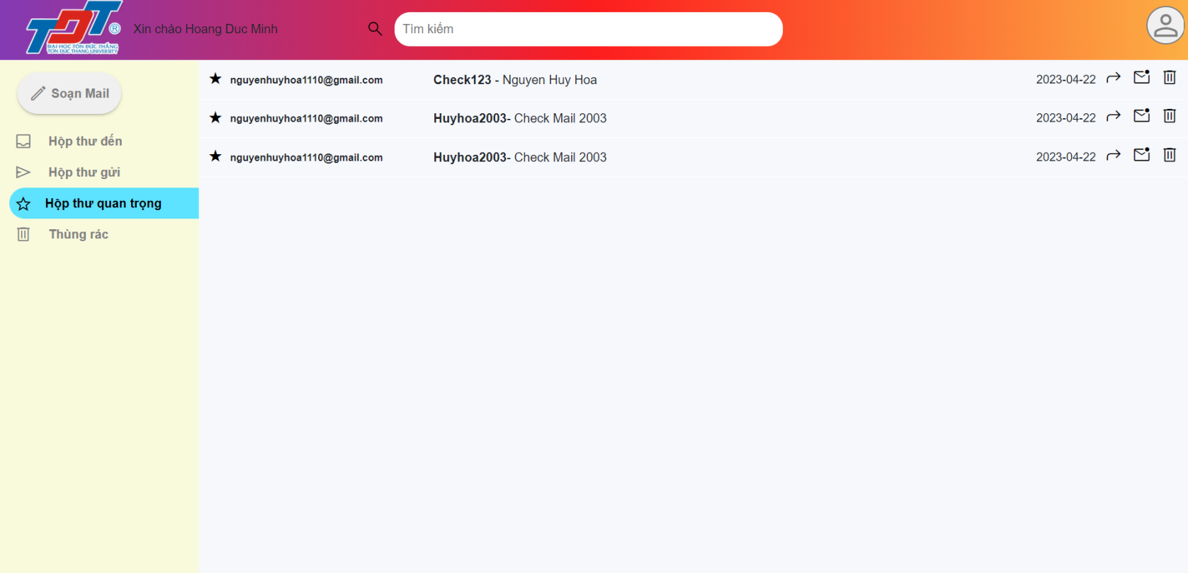

#### Hình 4.8 Giao diện Thư đánh dấu quan trọng

### 4.1.9 Giao diện thư đã gửi

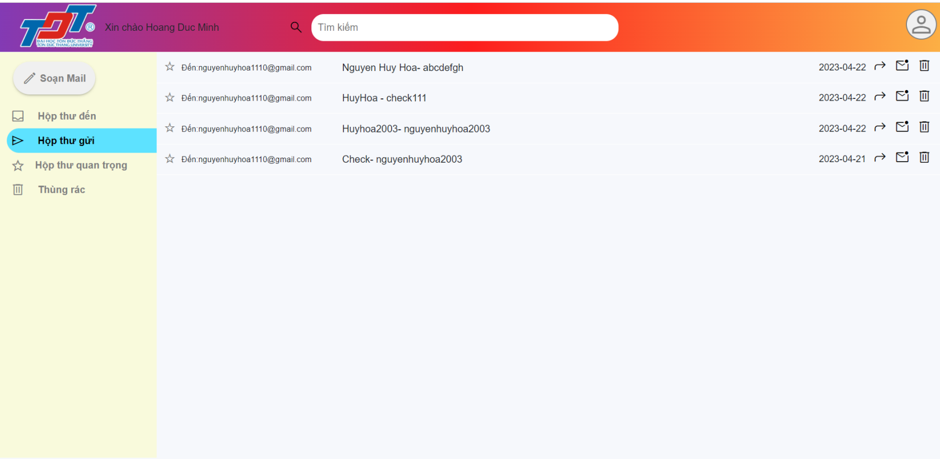Hình 4.9 Giao diện Thư đã gửi

### 4.1.10 Giao diện Thư rác

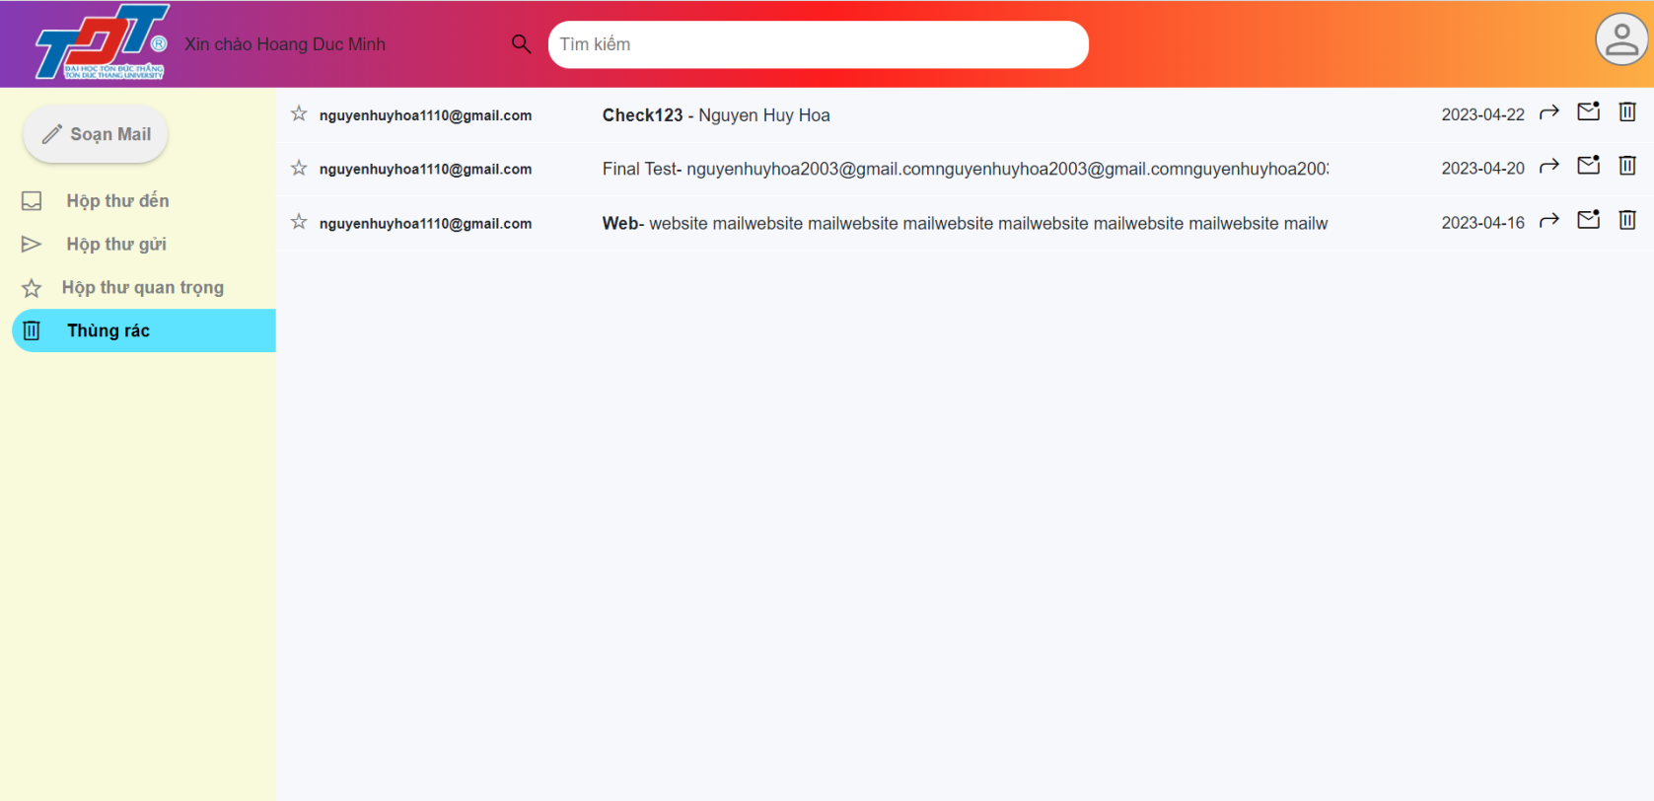

Hình 4.10 Giao diện Thư rác

## 4.2 Giao diện Admin

### 4.2.1 Giao diện trang chủ Admin

## Hình 4.11 Giao diện trang chủ Admin

### 4.2.2 Giao diện khóa người dùng

## 

Hình 4.12 Giao diện Khóa người dùng

### 4.2.3 Giao diện chức năng thêm thông tin người dùng

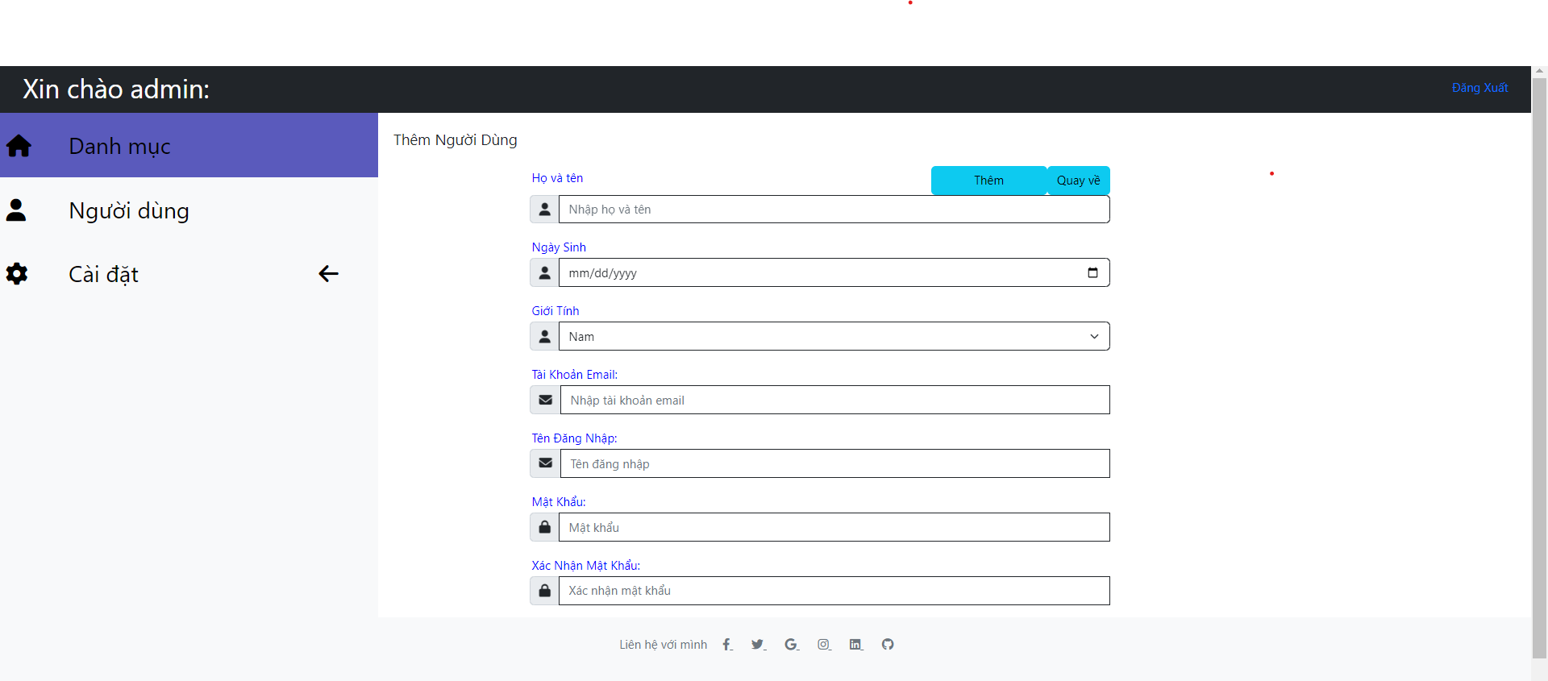

Hình 4.13 Giao diện Thêm người dùng

### 4.2.4 Giao diện chức năng sửa thông tin người dùng

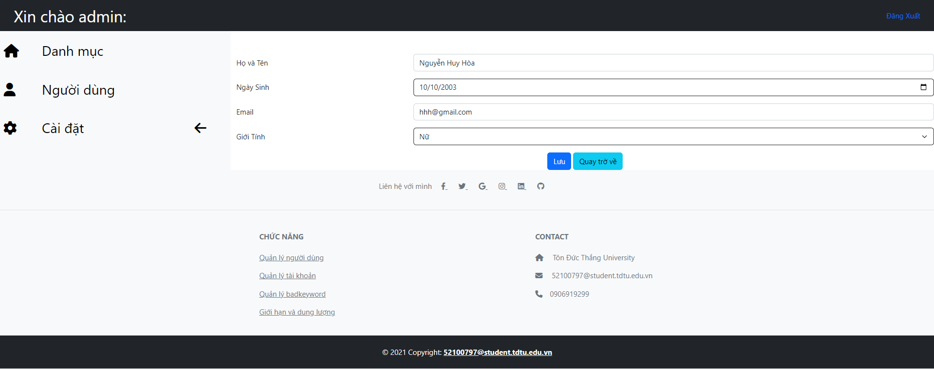

Hình 4.14 Giao diện Sửa thông tin người dùng

### 4.2.5 Giao diện chức năng xóa thông tin người dùng

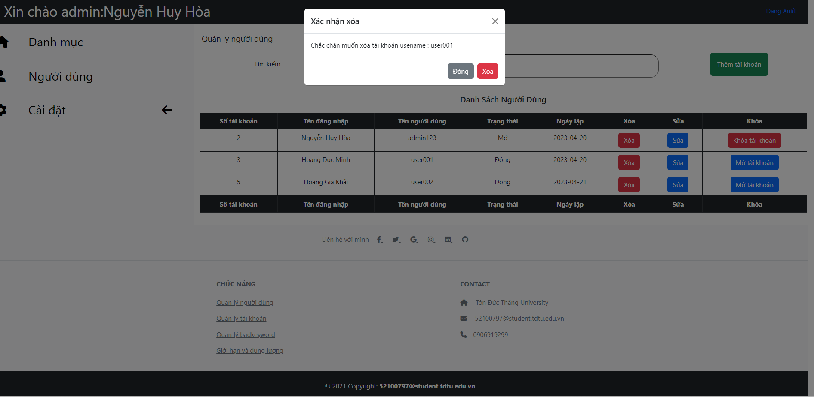

Hình 4.15 Giao diện Xóa thông tin người dùng

## 

# CHƯƠNG 5 – HIỆN THỰC, KẾT QUẢ ĐẠT ĐƯỢC

## 5.1 Hiện thực

Nhóm chúng em đã sử dụng các công nghệ sau đây để hiện thực được trang web này:

* Ngôn ngữ: HTML, CSS, Javascript, PHP
* Cơ sở dữ liệu: MySQL
* Thư viện: Bootstrap 5
* Thiết kế: Figma
* Bảo mật:
* Prepared Statement: sử dụng Prepared Statement để phòng chống tấn công SQL Injection

## 5.2 Kết quả đạt được

* Giúp người dùng có thể dễ dàng sử dụng các chức năng của một webmail hoàn chỉnh
* Hỗ trợ quản trị viên quản lý các thông tin tài khoản của người dùng
* Tăng cường sự kết nối giữa các người dùng với nhau để thuận tiện cho việc liên lạc.

# TÀI LIỆU THAM KHẢO

**Tiếng Việt**

1. Webmail là gì? Hướng dẫn toàn tập cách sử dụng webmail. Link:

<https://wiki.matbao.net/webmail-la-gi-huong-dan-toan-tap-cach-su-dung-webmail/?fbclid=IwAR31lzZPL_b3RHOWSNbbGc-YyivoWSIRtkIMFGpL0f57jef9reDP0A16Gxw>

2. Gmail của Google: <https://mail.google.com>